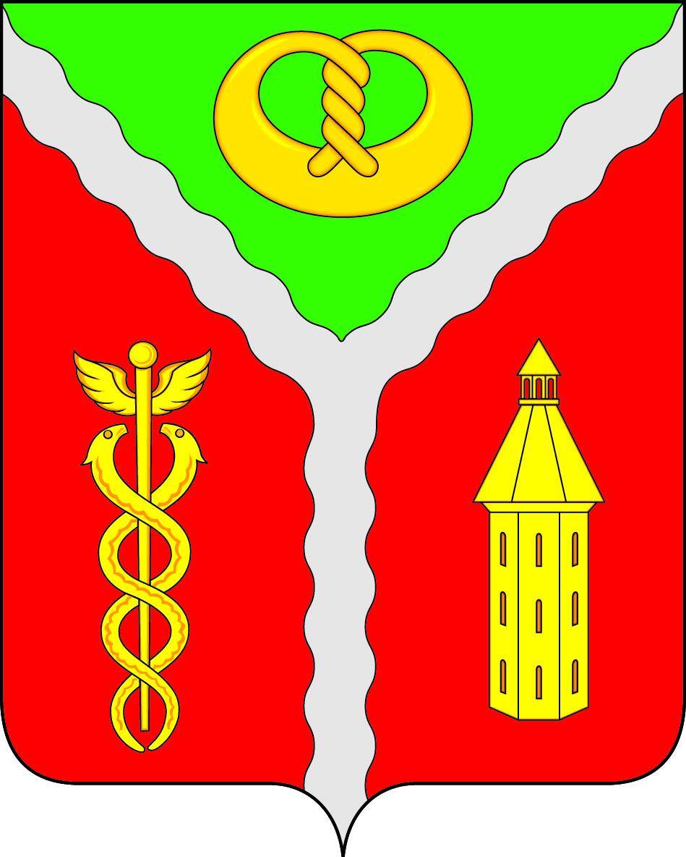

**АДМИНИСТРАЦИЯ**

**ГОРОДСКОГО ПОСЕЛЕНИЯ ГОРОД КАЛАЧ**

**КАЛАЧЕЕВСКОГО МУНИЦИПАЛЬНОГО РАЙОНА**

**ВОРОНЕЖСКОЙ ОБЛАСТИ**

**П О С Т А Н О В Л Е Н И Е**

01 июня 2016 г. № 222

г. Калач

[**Об установлении исходного значения размера вреда, причиняемого транспортными средствами, при превышении допустимых осевых нагрузок и  постоянных коэффициентов для автомобильных дорог общего**](garantF1://18078371.0) **пользования местного значения городского поселения город Калач Калачеевского района Воронежской области**

В соответствии с [ч. 13 ст. 31](garantF1://12057004.31013) Федерального закона от 08.11.2007 N 257-ФЗ "Об автомобильных дорогах и о дорожной деятельности в Российской Федерации и о внесении изменений в отдельные законодательные акты Российской Федерации", руководствуясь [постановлением](garantF1://12071044.0) Правительства Российской Федерации от 16.11.2009 N 934 "О возмещении вреда, причиняемого транспортными средствами, осуществляющими перевозки тяжеловесных грузов по автомобильным дорогам Российской Федерации", администрация городского поселения город Калач,

**п о с т а н о в л я е т:**

1. Установить следующее исходное значение размера вреда, причиняемого транспортными средствами, при превышении допустимых осевых нагрузок на 5 процентов и постоянные коэффициенты для автомобильных дорог общего пользования местного значения городского поселения город Калач:

|  |  |  |  |  |  |
| --- | --- | --- | --- | --- | --- |
| Нормативная (расчетная) осевая нагрузка, тонн/ось | , руб./100 км | Постоянные коэффициенты | | | |
| a | b | c | d |
| 10 | 1840 | 37,7 | 2,4 | 7365 | 123,4 |

2. Опубликовать настоящее постановление в официальном периодическом печатном издании «Вестник муниципальных правовых актов городского поселения город Калач Калачеевского муниципального района Воронежской области» и в сети Интернет на официальном сайте администрации городского поселения город Калач.

3. Контроль за исполнением настоящего постановления возложить на исполняющего обязанности заместителя главы администрации городского поселения город Калач

А.В. Лисова.

**Глава администрации**

**городского поселения город Калач Т.В. Мирошникова**